РЕСПУБЛИКА БЕЛАРУСЬ

┌─────────────────────────┐
ПАСПОРТ │ │
воинского захоронения │ │
(захоронения жертв войн) │ 1096│
└─────────────────────────┘
(учетный номер)

1. Место и дата захоронения: Минская область, Минский район, Лошанский сельсовет, д.Бровки, 1944 год
(область, район, город,
___________________________________________________________________________
сельсовет, населенный пункт, число, месяц, год)
2. Вид захоронения: братская могила
3. Охранная зона (границы захоронения): 10 х 10 м.
4. Краткое описание захоронения и его состояние: обелиск гранитный высотой 1,8м. Установлен в 1975г.
Состояние хорошее. ___________________________________________________________________________

Всего | В том числе по категориям |  |  |  |  |  |  |  | Из них |  | Приме-  чание
 | военнослужащих |  | участников сопротивления |  | военнопленных |  | жертв войн
 | изве-  стных | неиз-  вест-  ных | изве-  стных | неиз-  вест-  ных | изве-  стных | неиз-  вест-  ных | изве-  стных | неиз-  вест-  ных | изве-  стных | неиз-  вест-  ных
28 | 9 | 16 | 3 | 0 | 0 | 0 | 0 | 0 | 12 | 16

6. Персональные сведения о захороненных:
N  п/п | Воинское звание | Фамилия | Собственное имя | Отчество (если таковое имеется) | Дата рождения | Дата гибели или смерти | Место первичного захоронения | Место службы | Место рождения и призыва
1 | Рядовой | БУЛАНОВ | ФЕДОР | ПРОКОФЬЕВИЧ | 1904 | 1944 | д. Бровки  (центр)
2 | Партизан | ДЯТКО | МИХАИЛ | МИХАЙЛОВИЧ | 1915 | 1944 | д. Бровки  (центр)
3 | Ст.сержант | ИВАНСКИЙ | НИКОЛАЙ | ПЕТРОВИЧ | 1901 | 1944 | д. Бровки  (центр)
4 | Партизан | КАВРИГОВИЧ | ВИКТОР | ИВАНОВИЧ | 1925 | 1944 | д. Бровки  (центр)
5 | Старшина | КАРИМОВ | МАХМУТ |  | 1917 | 1944 | д. Бровки  (центр)
6 | Партизан | КРЮКОВСКИЙ | КОНСТАНТИН | АНТОНОВИЧ |  |  | д. Бровки  (центр)
7 | Рядовой | ЛОМАКО | ИВАН | РОМАНОВИЧ | 1900 | 1944 | д. Бровки  (центр)
8 | Сержант | МОШОНКИН | АЛЕКСАНДР | СТЕПАНОВИЧ | 1911 | 1943 | д. Бровки  (центр)
9 | Рядовой | ПОПОВ | АЛЕКСЕЙ | КИРИЛЛОВИЧ |  | 1943 | д. Бровки  (центр)
10 | Рядовой | ЦАРИКОВ | ИВАН | ВАСИЛЬЕВИЧ |  | 1944 | д. Бровки  (центр)
11 | Ефрейтор | ШИТКИН | ПАВЕЛ | ГАВРИЛОВИЧ |  | 1944 | д. Бровки  (центр)
12 | Рядовой | ЯГАНОВ | ТАЛИБ | КАРИМОВИЧ | 1913 | 1944 | д. Бровки(центр)

7. Кто осуществляет уход за захоронением: Лошанский сельисполком, ГУО «УПК детский сад-средняя школа д. Бровки», УП «Бровки Минскзеленстроя», Бровкоский сельский клуб ___________________________________________________________________________
8. Фотоснимок захоронения  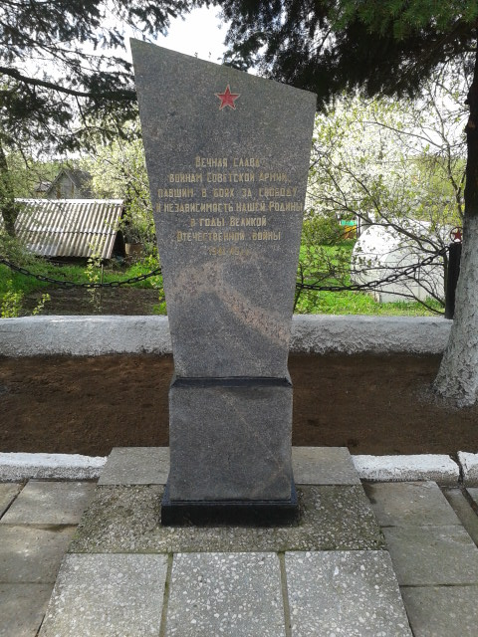 |  | 9. Карта расположения  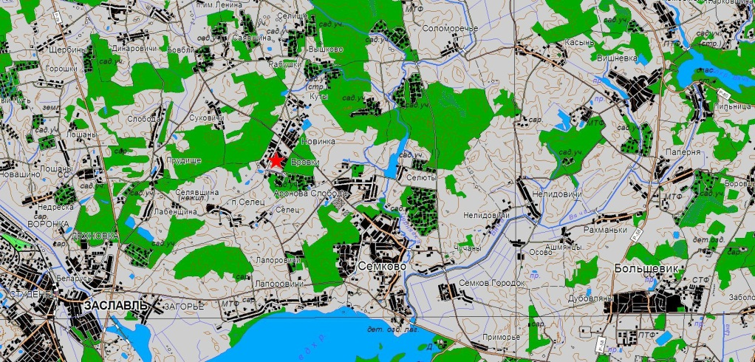

10. Дополнительная информация _____________________________________________
___________________________________________________________________________
___________________________________________________________________________

